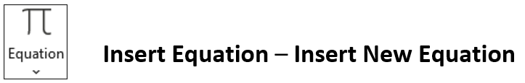 | Sjá útskýringar og myndskeið á  https://tolvunotkun.weebly.com/

Dæmi 1

Dæmi 2

Dæmi 3

Dæmi 4

Dæmi 5

Dæmi 6

Dæmi 7

Dæmi 8

Dæmi 9

Dæmi 10

Dæmi 11

Dæmi 12

